**DESCRIPTIF DE L’OPERATION**

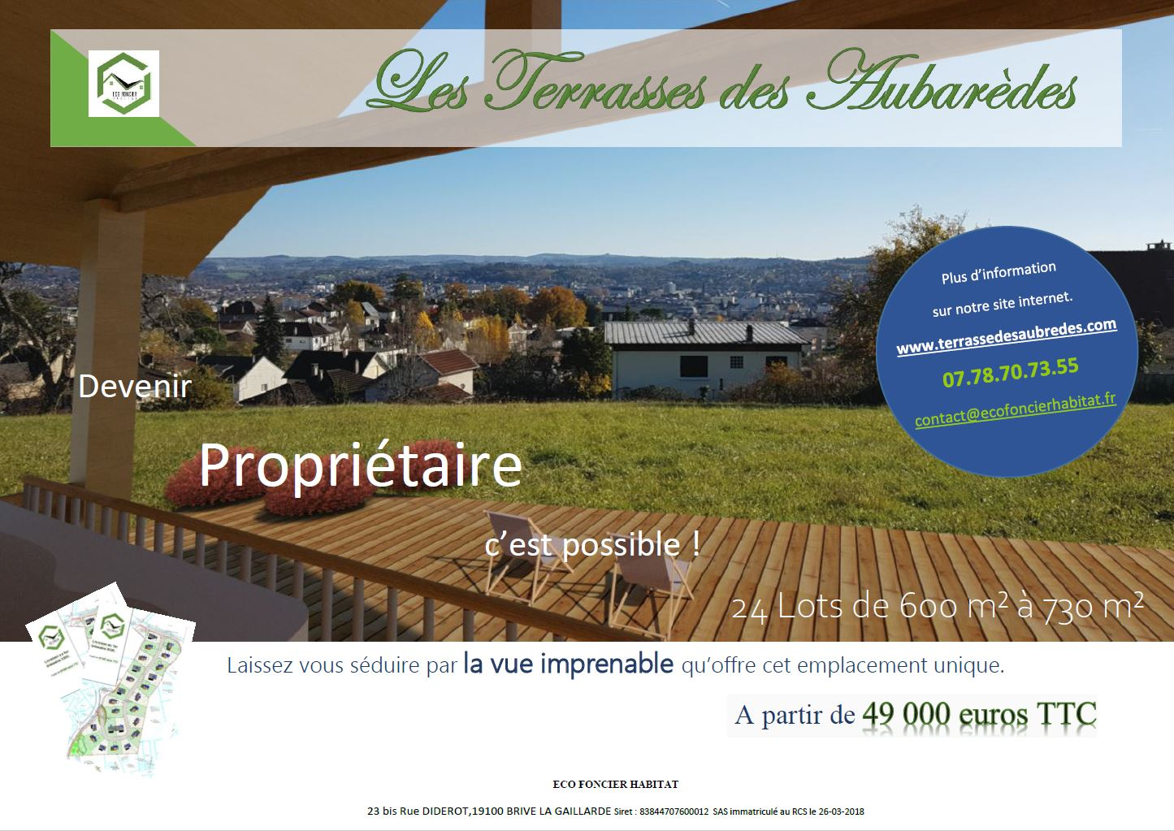

**Présentation générale et principes d’aménagement**

Le projet d’aménagement vise à rendre disponible 24 lots entre 600 et 700 m² pour la construction de pavillons d’habitation.

Les terrains sont situés au lieu-dit « Les Aubarèdes » et le projet de lotissement s’inscrit sur une emprise totale d’un peu plus de 18 000 m². Il est entouré par des zones déjà urbanisées et occupées de lotissements pavillonnaires que sont les quartiers de Vialmur à l’ouest, de Pampan au sud et des Aubarèdes à l’est.

Ces terrains présentent une exposition sud, sud-ouest avec une pente moyenne de 10 à 15% et se situent plutôt en partie haute du versant (altitude 168 à 192 m NGF) ce qui permet d’ouvrir la vue sur la vallée de la Corrèze et sur le centre historique de Brive

Ces différentes dispositions rendent le site très accueillant pour un secteur d’habitat, qui bénéficie d’une exposition favorable pour intégrer la conception bioclimatique aux projets de constructions.

Le lotissement sera desservi par une voirie traversante dans le sens de l’allongement du terrain.

Elle se raccordera sur la rue Pierre Benoît au sud et sur la rue du commandant Marchal au nord.

Les différents lots seront desservis de part et d’autre de cette voie à double sens de circulation.

**Situation cadastrale**

Le projet concerne les parcelles n°14 section AW et n°238 section BD, présentant respectivement des contenances cadastrales de 370 m² et 17 962 m².

**Parti d’aménagement**

Ce projet se positionne en zone AU au sens du zonage du Plan Local d’Urbanisme de la ville de Brive approuvé le 16/12/2011 (dernière modification simplifiée en date du 18/05/2016).

Selon le règlement du PLU, ces zones ont pour vocation « zones ouvertes à l’urbanisation sous réserve de la capacité des réseaux et du respect des orientations d’aménagements ». Le projet de lotissement a donc été étudié en concertation avec la ville de Brive afin d’assurer la prise en compte du parti d’aménagement.

Le projet prévoit la création de 24 lots de surfaces moyennes, comparables avec celles des lots des secteurs déjà urbanisés en périphérie immédiate du projet.

Ces lots profitent de la topographie naturelle pour être implantés « en terrasses » sur le versant sud. Cette disposition particulière permet de conserver une bonne exposition solaire tout en étant abrité des vents de nord.

Depuis les années 1950, ce secteur de la commune de Brive a connu une urbanisation importante le présent projet venant en comblement d’un espace encore vierge entre des secteurs urbanisés.

**Espaces communs**

Les espaces communs seront réalisés et financés intégralement par l’aménageur, en intégrant les cahiers des charges de la mairie ainsi que des différents concessionnaires afin de rétrocéder ces équipements dans le domaine public.

Avant cette rétrocession, il sera dans un premier temps constitué une association syndicale des acquéreurs de lots afin d’assurer la gestion des espaces communs.

Le projet prévoit :

* Une voie de desserte double sens, desservant les lots de part et d’autres,
* Un cheminement piéton longitudinal à la voie, qui permettra une connexion entre les rues Pierre Benoît et commandant Marchal,
* Un aménagement paysager au sud du projet d’un peu plus de 1000 m², sous forme d’arbres de haut jet regroupés en bosquets et de massifs arbustifs permettant de couper la monotonie du paysage urbain alentour,
* Un dispositif de gestion des eaux pluviales intégré aux espaces paysagers,
* Un réseau d’assainissement des eaux usées raccordés sur le réseau collectif (communauté d’agglomération de Brive),
* Un réseau d’adduction en eau potable par extension du réseau de l’Agglo de Brive,
* L’utilisation des poteaux incendie présents à proximité du projet et la mise en place d’un nouvel hydrant au coeur du projet,
* Un réseau d’alimentation électrique par extension du réseau existant (syndicat d’électrification de Brive),
* Un réseau d’éclairage public,
* Un réseau de télécommunications par extension du réseau existant,
* Un réseau de distribution de gaz par extension du réseau existant.